%%%%% 特殊圖形

Example3

Example1

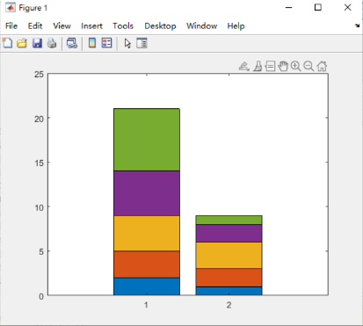

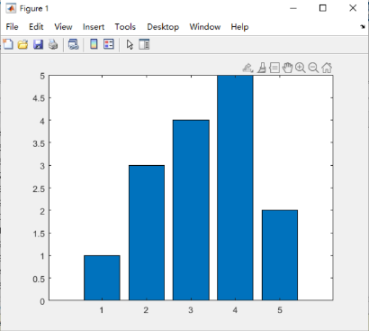%%% 長條圖之繪製

% Example 1

x = [1 3 4 5 2];

bar(x);

% Example 2

x = [2 3 4 5 7; 1 2 3 2 1];

bar(x);

Example5

Example4

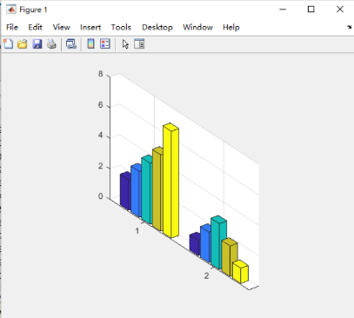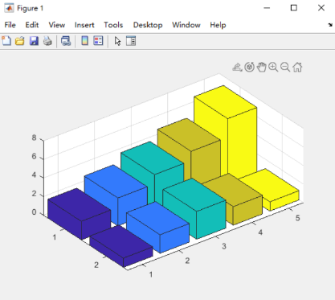% Example 3

x = [2 3 4 5 7; 1 2 3 2 1];

bar(x,'stack')

% Example 4

x = [2 3 4 5 7; 1 2 3 2 1];

bar3(x)

% Example 5

Example6

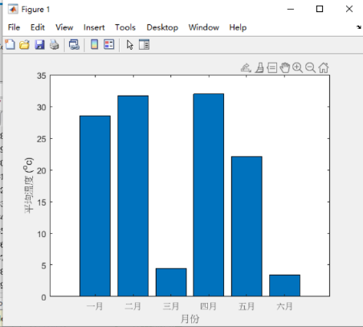x = [2 3 4 5 7; 1 2 3 2 1];

bar3(x, 'group')

% Example 6

x = 1:6; % 月份

y = 35*rand(1, 6); % 溫度值（假設是介於 0∼35 的亂數）

bar(x, y);

xlabel('月份'); % x 軸的說明文字

ylabel('平均溫度 (^{o}c)'); % y 軸的說明文字

% 下列指令將 x 軸的數目字改成月數

set(gca, 'xticklabel', {'一月','二月','三月', '四月', '五月', '六月'});

Example7

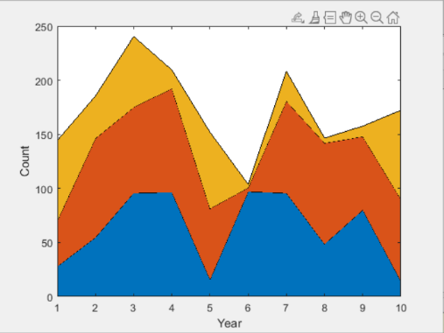

%%% 面積圖之繪製

% Example 7

y = rand(10,3)*100;

x = 1:10;

area(x, y);

xlabel('Year');

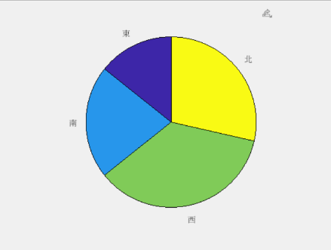ylabel('Count')

Example8

%%% 扇形圖之繪製

% Example 8

x = [2 3 5 4];

Example10

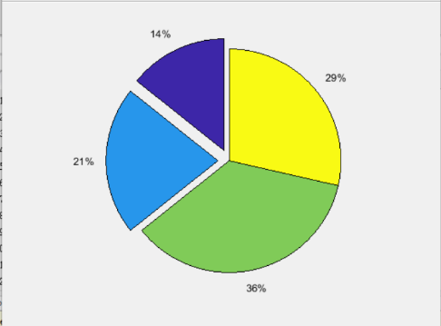label={'東','南','西','北'};

pie(x, label);

% Example 9

x = [0.21, 0.14, 0.38];

pie(x);

% Example 10

x = [2 3 5 4];

Example11

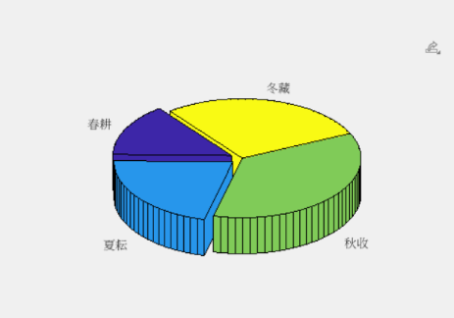explode = [1 1 0 0];

pie(x, explode);

**想強調的部分可以拖出來**

% Example 11

x = [2 3 5 4];

explode = [1 1 0 0];

label = {'春耕', '夏耘', '秋收', '冬藏'};

pie3(x, explode, label);

Example12

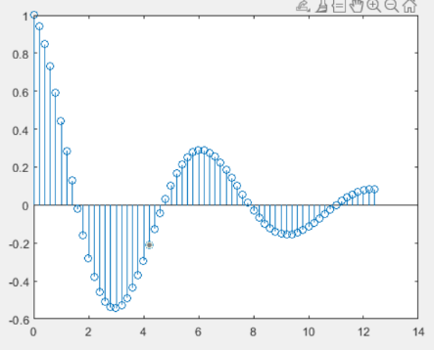%%% 針頭圖之繪製

% Example 12

t = 0:0.2:4*pi;

y = cos(t).*exp(-t/5);

stem(t, y)

% Example 13

t = 0:0.2:4*pi;

y = cos(t).*exp(-t/5);

stem(t, y, 'fill');

**fill為強調資料點，把點都填滿**

% Example 14

theta = -pi:0.05:pi;

x = cos(theta);

y = sin(theta);

z = abs(cos(3*theta)).*exp(-abs(theta/2));

stem3(x, y, z);

%%% 階梯圖之繪製

% Example 15

t = 0:0.4:4*pi;

y = cos(t).*exp(-t/5);

stairs(t, y);

% Example 16

t = 0:0.4:4*pi;

y = cos(t).*exp(-t/5);

stairs(t, y);

hold on % 保留舊圖形

stem(t, y); % 疊上針頭圖

hold off

%%% 實心圖之繪製

% Example 17

t = 0:0.4:4*pi;

y = sin(t).*exp(-t/5);

fill(t, y, 'b'); % 'b'為藍色

% Example 18

t = 0:0.4:4*pi;

y = sin(t).*exp(-t/5);

fill(t, y, 'y'); % 'y' 為黃色

hold on % 保留舊圖形

stem(t, y, 'b'); % 疊上藍色針頭圖

hold off

% Example 19

X = [0 0 1 1];

Y = [0 1 1 0];

Z = [0 1 1 0];

C = [0 0.3 0.6 0.9];

fill3(X, Y, Z, C);

colorbar;

% Example 20

t = (1/16:1/8:1)*2*pi;

x = cos(t);

y = sin(t);

c = linspace(0, 1, length(t));

fill3(x, y, y, c, x, y, x, c);

colorbar;

axis tight; box on;

%%% 向量場圖之繪製

% Example 21

[x, y, z] = peaks(20);

[u, v] = gradient(z); **gradient為一階微分函式**

contour(x, y, z, 10);

hold on, quiver(x,y,u,v); hold off

axis image

% Example 22

[x, y] = meshgrid(-2:0.2:2, -1:0.1:1);

z = x.*exp(-x.^2-y.^2);

[u, v, w] = surfnorm(x, y, z);

quiver3(x, y, z, u, v, w); **hold on，hold off**

hold on, surf(x, y, z); hold off **保留原圖形**

axis equal

%colormap('default') % 顏色改回預設值

%%% 等高線圖之繪製

% Example 23 **這個是隨機產生亂數的函式**

z = peaks;

contour(z, 30); % 畫出 30 條等高線

%colormap(zeros(1,3)); % 以黑色呈現

% Example 24

z = peaks;

contour(z,[0 2 5]);

% Example 25 **contour是等高線的意思**

z = peaks;

[c,handle] = contour(z, 10);

clabel(c, handle);

% Example 26

z = peaks;

contourf(z);

% Example 27

[x,y,z] = peaks;

contour(x, y, z); % 使用三個輸入

%colormap(zeros(1,3)); % 以黑色呈現

% Example 28

[x, y, z] = peaks;

meshc(x, y, z);

axis tight

% Example 29

[x, y, z] = peaks;

contour3(x, y, z, 30);

axis tight

% Example 30

t = linspace(0, 2*pi, 61); % 角度的格子點

r = 0:0.05:1; % 長度的格子點

[tt, rr] = meshgrid(t, r); % 產生二維的格子點

[xx, yy] = pol2cart(tt, rr); % 將極座標轉換至直角座標

zz = xx + sqrt(-1)*yy; % 複數表示，亦可寫成 zz=rr.*exp(sqrt(-1)*tt);

ff = abs(zz.^3-1); % 曲面的函數

contour(xx, yy, ff, 50); % 畫出等高線

axis image

% Example 31

t = linspace(0, 2*pi, 61); % 角度的格子點

r = 0:0.05:1; % 長度的格子點

[tt, rr] = meshgrid(t, r); % 產生二維的格子點

[xx, yy] = pol2cart(tt, rr); % 將極座標轉換至直角座標

zz = xx + sqrt(-1)*yy; % 複數表示，亦可寫成 zz=rr.*exp(sqrt(-1)*tt);

ff = abs(zz.^3-1); % 曲面的函數

h = polar([0 0], [0 1]); % 產生在極座標上的一條直線

delete(h); % 移除上述圖形，但留下極座標圖軸

hold on

contour(xx, yy, ff, 50); % 畫出等高線

hold off

% Example 32

t = linspace(0, 2*pi, 61); % 角度的格子點

r = 0:0.05:1; % 長度的格子點

[tt, rr] = meshgrid(t, r); % 產生二維的格子點

zz=rr.*exp(sqrt(-1)*tt); % 複數表示

xx=real(zz);

yy=imag(zz);

ff = abs(zz.^3-1); % 曲面的函數值

h = polar([0 0], [0 1]); % 產生在極座標上的一條直線

delete(h); % 移除上述圖形，但留下極座標圖軸

hold on

contour(xx, yy, ff, 20); % 等高線

surf(xx, yy, ff); % 曲面圖

hold off

view(-19, 22); % 設定觀測角度